**LABORATORIO C1**

1. Realizar la consulta que liste el nombre del usuario propietario de la tabla, el nombre de la tabla, el nombre del tablespace al que pertenece y la cantidad de filas de todas las tablas pertenecientes al usuario "SCOTT". Ordenar dicho reporte de mayor a menor por cantidad de filas.

*\*para actualizar las estadísticas de las tablas de un usuario ejecutar la siguiente sentencia:*

EXEC DBMS_STATS.gather_schema_stats('SCOTT',DBMS_STATS.AUTO_SAMPLE_SIZE);

1. Crear el siguiente modelo de datos con el usuario SCOTT:

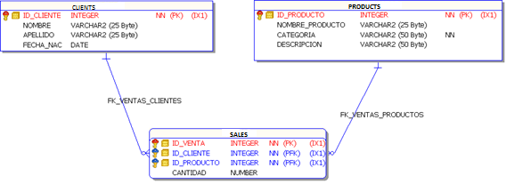

Luego crear el modelo ejecutar los siguientes cambios:

1. Agregar la columna TIPO a la tabla CLIENTS de tipo: VARCHAR2(1)
2. Agregar la columna FEC_VENC a la tabla PRODUCTS de tipo: DATE
3. Alterar la longitud de la columna DESCRIPCION de la tabla PRODUCTS de 25 a **100**
4. Alterar la longitud de la columna NOMBRE de la tabla CLIENTS de 25 a **15**
5. Alterar el tipo de columna CANTIDAD de la tabla SALES de NUMBER a **INTEGER**
6. Crear la siguiente secuencia:

SEQ_TEST: Valor incremental: 2, Valor Máximo: 10, Valor Minimo:2, Empiece en: 4 y Que sea Cíclico